Аннотация к рабочей программе
«Введение в картографию»
6 класс
Рабочая программа по учебному курсу «Введение в картографию » разработана в соответствии с нормативными документами:
- Федеральный закон от 29.12.2012 № 273-ФЗ «Об образовании в Российской Федерации» (с последующими изменениями);
- приказ Министерства образования и науки Российской Федерации от 17.12.2010 № 1897 «Об утверждении федерального государственного образовательного стандарта основного общего образования» (с последующими изменениями);
- приказ Министерства образования и науки Российской Федерации от 31.03.2014 № 253 «Об утверждении Федерального перечня учебников, рекомендуемых к использованию при реализации имеющих государственную аккредитацию образовательных программ начального общего, основного общего, среднего общего образования» (с последующими изменениями);
- Санитарно-эпидемиологические правила и нормативы СанПиН 2.4.2.2821-10 «Санитарно-эпидемиологические требования к условиям и организации обучения в общеобразовательных учреждениях», утвержденные Постановлением Главного государственного санитарного врача РФ от 29.12.2010 № 189;
- Примерная основная образовательная программа основного общего образования, одобрена решением федерального учебно-методического объединения по общему образованию (протокол от 08.04.2015 № 1/15);
- Основная общеобразовательная программа основного общего образования общеобразовательной организации МОУ «СОШ №16»;
Программа учебного курса «Введение в картографию» рассчитана на 17 часов.
Цель курса: углубление знаний, развитие разносторонних интересов, склонностей и профессиональной ориентации школьников в области создания карт и методов картографического изображения.
Задачи курса:
1. Способствовать активному формированию географического мышления;
2. Дать начальные сведения о свойствах карт, атласах, планах, снимках и научить пользоваться ими в повседневной практике.
3. Познакомить с основными видами и типами карт, получить навыки работы с ними, взаимного сопоставления, совместного анализа карт.
4. Формировать у учащихся представления и знания об особенностях картографии.
5. Вовлечь учащихся в активную практическую деятельность по изучению данного курса.
6. Развивать познавательную активность, наблюдательность, интерес и грамотность по картографии.
7. Получить навыки анализа картографической информации.

Рабочая программа по элективному курсу
«Введение в картографию»

- Планируемые результаты освоения учебного курса

Личностные результаты:

- Готовность и способность обучающихся к саморазвитию и самообразованию на основе мотивации к обучению и познанию; готовность и способность осознанному выбору и построению дальнейшей индивидуальной траектории, с учетом устойчивых познавательных интересов;
- Сформированность целостного мировоззрения, соответствующего современному уровню развития науки и общественной практики, учитывающего социальное, культурное, языковое, духовное многообразие современного мира;
- Осознанное, уважительное и доброжелательное отношение к другому человеку, его мнению, мировоззрению, культуре, языку, вере, гражданской позиции. Готовность и способность вести диалог с другими людьми и достигать в нем взаимопонимания (идентификация себя как полноправного субъекта общения, готовность к конструированию образа партнера по диалогу, готовность к конструированию образа допустимых способов диалога, готовность к конструированию процесса диалога как конвенционирования интересов, процедур, готовность и способность к ведению переговоров);
- Освоенность социальных норм, правил поведения, ролей и форм социальной жизни в группах и сообществах.
1.2. Метапредметные результаты:
Регулятивные УУД
- Умение самостоятельно определять цели обучения, ставить и формулировать новые задачи в учебе и познавательной деятельности, развивать мотивы и интересы своей познавательной деятельности;
- Умение самостоятельно планировать пути достижения целей, в том числе альтернативные, осознанно выбирать наиболее эффективные способы решения учебных и познавательных задач;
- Умение соотносить свои действия с планируемыми результатами, осуществлять контроль своей деятельности в процессе достижения результата, определять способы действий в рамках предложенных условий и требований, корректировать свои действия в соответствии с изменяющейся ситуацией;
- Умение оценивать правильность выполнения учебной задачи, собственные возможности ее решения;
- Владение основами самоконтроля, самооценки, принятия решений и осуществления осознанного выбора в учебной и познавательной.
Познавательные УУД
- Умение определять понятия, создавать обобщения, устанавливать аналогии, классифицировать, самостоятельно выбирать основания и критерии дляклассификации, устанавливать причинно-следственные связи, строить логическое рассуждение, умозаключение (индуктивное, дедуктивное, по аналогии) и делать выводы;
- Умение создавать, применять и преобразовывать знаки и символы, модели и схемы для решения учебных и познавательных задач;
- Смысловое чтение;
- Формирование и развитие экологического мышления, умение применять его в познавательной, коммуникативной, социальной практике и профессиональной ориентации.
Коммуникативные УУД
- Умение организовывать учебное сотрудничество и совместную деятельность с учителем и сверстниками; работать индивидуально и в группе: находить общее решение и разрешать конфликты на основе согласования позиций и учета интересов; формулировать, аргументировать и отстаивать свое мнение;
- Умение осознанно использовать речевые средства в соответствии с задачей коммуникации для выражения своих чувств, мыслей и потребностей для планирования и регуляции своей деятельности; владение устной и письменной речью, монологической контекстной речью.
  - Предметные результаты:

Ученик научится:
- выбирать источники географической информации (картографические, статистические, текстовые, видео- и фотоизображения, компьютерные базы данных), адекватные решаемым задачам;
- ориентироваться в источниках географической информации (картографические, статистические, текстовые, видео- и фотоизображения, компьютерные базы данных): находить и извлекать необходимую информацию; определять и сравнивать качественные и количественные показатели, характеризующие географические объекты, процессы и явления, их положение в пространстве по географическим картам разного содержания и другим источникам; выявлять недостающую, взаимодополняющую и/или противоречивую географическую информацию, представленную в одном или нескольких источниках;
- представлять в различных формах (в виде карты, таблицы, графика, географического описания) географическую информацию, необходимую для решения учебных и практико-ориентированных задач;
- описывать по карте положение и взаиморасположение географических объектов;
- уметь ориентироваться при помощи компаса, определять стороны горизонта, использовать компас для определения азимута.
Ученик получит возможность научиться:
- создавать простейшие географические карты различного содержания;
- ориентироваться на местности: в мегаполисе и в природе;
- использовать знания о географических явлениях в повседневной жизни для сохранения здоровья и соблюдения норм экологического поведения в быту и окружающей среде.
- Содержание учебного курса

Тема 1. История картографии
Зарождение картографии. Картография новейшего времени. Международное картографическое сотрудничество. Картография в системе наук. Связь картографии с многочисленными науками. Географическая карта: термин и определение. Элементы географической карты. Теоретические концепции в картографии.
Тема 2. План, карта, аэрофотоснимок, космический снимок
Понятия о планах, картах, снимках. Инструментальные и глазомерные съемки для составления планов. Использование планов в практической деятельности. Свойства и способы создания карт. Аэрофотоснимки – фотографические изображения, получаемые с летательных аппаратов. Космические снимки.
Тема 3. Масштаб, система координат
Знакомство с числовым и линейным масштабами. Пользование масштабами при измерениях по картам и нанесении объектов на карты и планы. Искажения, возникающие при переходе сферической поверхности Земли к плоскости карты. Градусная сеть карт: параллели и меридианы, система отсчета. Географическая широта и долгота. Практические работы по определению географических координат, нанесение объектов на карты по географическим координатам.
Тема 4. Условные знаки. Картографические способы изображения
Виды картографических условных знаков: точечные, линейные, динамические, пояснительные надписи, буквенные и цифровые обозначения. Знаковые системы на тематических картах: значки, линейные знаки, изолинии, ареалы, знаки движения. Способы изображения рельефа: горизонтали, изобаты. Отметки высот и глубин. Абсолютная и относительная высота. Послойная окраска рельефа. Практические работы по ориентированию на местности по планам и топографическим картам, знание условных знаков, составление планов местности.
Тема 5. Виды и типы географических карт и атласов
Классификация карт по содержанию: общегеографические, тематические. Деление карт по назначению: научно-справочные, технические, навигационные, культурно-просветительные. Классификация карт по территории, тематике, назначению, формату. Национальные и региональные атласы.
Содержание крупно- и среднемасштабных общегеографических карт. Виды карт по основным признакам: содержанию, масштабу, охвату территории, назначению, способу применения. Деление карт на топографические, обзорные. Особенности применяемых на них условных обозначений. Изображение водных объектов, растительности и грунтов. Способы изображения рельефа. Сущность способа горизонталей, изображение с их помощью элементов и форм рельефа.
Изображение социально-экономических элементов: населенных пунктов, объектов экономики и культуры, путей сообщения, средств связи и политико-административного деления.
Обзорные общегеографические карты. Сущность, элементы содержания, особенности применения Изображение элементов содержания, качественные и количественные характеристики.
Практикумы по чтению тематических карт, составление географических описаний, определение высот и глубин с помощью горизонталей.
Тема 6. Использование карт
Картографический метод исследования. Информативные свойства географических карт. Основные способы анализа географических карт. Описания по картам, графические приемы анализа карт. Измерение длин линий по картам, измерение площадей и объемов. Определение направлений и расстояний по топографическим картам, определение азимутов, румбов.

- Тематическое планирование

№ п/п | Название темы | Количество часов
1. | История картографии | 1
2. | План, карта, аэрофотоснимок, космический снимок | 1
3. | Масштаб, система координат | 5
4. | Условные знаки. Картографические способы изображения | 5
5 | Виды и типы географических карт и атласов | 4
6. | Использование карт | 1
 | Итого | 17

Календарно-тематическое планирование. Введение в картографию. 6 класс

№  урока | №  урока в теме | Тема урока | Д/з | Примечание
История картографии – 1ч.
1 | 1 | Исторические аспекты развития картографии | Записи
План, карта, аэрофотоснимок, космический снимок – 1ч.
2 | 1 | Способы создания карт | Записи
Масштаб, система координат – 5ч.
3 | 1 | Масштаб. Виды масштаба | Записи
4 | 2 | Виды искажений на карте | Записи
5 | 3 | Градусная сеть карты | Записи
6 | 4 | Определение географической широты и географической долготы | Записи | Пр.р.№1. Решение географических задач
7 | 5 | Нанесение объектов на карты по географическим координатам | Записи
Условные знаки. Картографические способы изображения – 5ч.
8 | 1 | Виды картографических условных знаков. Знаковые системы на тематических картах | Записи
9 | 2 | Способы изображения рельефа | Записи
10 | 3 | Послойная окраска рельефа, глубин морей и океанов | Записи | Пр.р. №2. Определение высот и глубин на картах
11 | 4 | Описание местности по топографической карте | Записи
12 | 5 | Ориентирование по планам и картам | Записи
Виды и типы географических карт – 4ч.
13 | 1 | Классификация карт | Записи
14 | 2 | Классификация карт по содержанию | Записи
15 | 3 | Классификация географических атласов | Записи | Пр.р.№3. Картографический практикум
16 | 4 | Сравнение карт разного масштаба одной и той же тематики и выявление различий в показе элементов содержания | Записи
Использование карт – 1ч.
17 | 1 | Сферы использования карт

Приложение

Оценочные материалы

Промежуточная итоговая аттестация элективного курса «Введение в картографию» проводится по накопительной системе оценивания: зачёт / незачёт.

№ п/п | Практические работы | Отметка
1 | Решение географических задач | Зачёт/незачёт
2 | Определение высот и глубин на картах | Зачёт/незачёт
3 | Картографический практикум | Зачёт/незачёт

Практическая работа «Решение географических задач»
1 вариант
- Определите географические координаты объектов по карте полушарий:
Гора Мак-Кинли (Северная Америка)
Гора Косцюшко (Австралия)
Вулкан Килиманджаро (Африка)
Вулкан Котопахи (Южная Америка)
- Определите географические координаты объектов по карте России:
Гора Народная (Урал)
Город Омск (Западная Сибирь)
Город Нижний Новгород (Восточно-Европейская равнина)
Город Хабаровск (Дальний Восток)
- Узнайте объект по карте полушарий:
- 50 ю.ш. 70 в.д.
- 17 ю.ш. 48 з.д.
- Узнайте объект по карте России:
- 64 с.ш. 122 в.д.
- 52 с.ш. 95 в.д.
- Определите направления:
- От Каспийского моря до острова Новая Земля
- От острова Мадагаскар до мыса Игольный
2 вариант
- Определите географические координаты объектов по карте полушарий:
Гора Аконкагуа (Южная Америка)
Гора Джомолунгма (Евразия)
Вулкан Ключевская Сопка (Евразия)
Вулкан Камерун (Африка)
- Определите географические координаты объектов по карте России:
Гора Ямантау (Урал)
Город Салехард (Западная Сибирь)
Город Саратов (Восточно-Европейская равнина)
Город Владивосток (Дальний Восток)
- Узнайте объект по карте полушарий:
- 20 с.ш. 155 з.д.
- 35 с.ш. 52 в.д.
- Узнайте объект по карте России:
- 62 с.ш. 69 в.д.
- 54 с.ш. 57 в.д.
- Определите направления:
- От Охотского моря до Урала
- От Берингова моря до Мексиканского залива

Спецификация

На выполнение работы отводится 30 минут.

Задания выполняются с использованием географического атласа

Задания №1-2 оцениваются по 1 баллу за каждое верное определение географических координат. Максимальное количество баллов за задание №1-2 8 баллов. Задания №3- 4 оцениваются в 2 балла за каждое, по 1 баллу за верное определение географического объекта на карте по координатам. Задание №5 оценивается в 2 балла, по 1 баллу за каждое верное определение направления по карте. Максимальное количество баллов за практическую работу – 14 баллов.

Шкала оценивания: «зачёт» - 5,5-14 баллов; «незачёт» - менее 5,5 баллов.

Практическая работа «Определение высот и глубин на карте»
1 вариант
Задание 1. По физической карте мира определите:
- Самую высокую вершину Северной Америки
- Самую высокую вершину Южной Америки
- Самую высокую вершину Африки
- Наибольшую глубину Индийского океана
- Наибольшую глубину Атлантического океана

Задание 2. По физической карте мира определите абсолютную высоту территории, на которой находится:
- Озеро Чад в Африке
- Озеро Эйр в Австралии
- Город Бразилиа в Южной Америке
- Город Дели в Евразии

Задание 3. По физической карте мира определите абсолютную глубину:
- Пролива между островом Тасмания и Австралией
- Пролива между островом Мадагаскар и Африкой
- Гудзонова залива на севере Северной Америки

Задание 4. По физической карте мира определите, в каком из заливов Северной Америки – Гудзоновом или Мексиканском – больше воды? Обоснуйте свой ответ.
Задание 5. По физической карте мира определите, как изменилась бы площадь Южной Америки, если бы уровень Мирового океана повысился на 200 м. Объясните свой ответ.
Задание 6.По физической карте мира определите, площадь какого материка или материков изменилась бы меньше всего, если бы уровень Мирового океана повысился на 200 м. Объясните свой ответ.
2 вариант
Задание 1.По физической карте мира определите:
- Самую высокую вершину Северной Америки
- Самую высокую вершину Южной Америки
- Самую высокую вершину Африки
- Наибольшую глубину Индийского океана
- Наибольшую глубину Атлантического океана

Задание 2.По физической карте мира определите абсолютную высоту территории, на которой находится:
- Озеро Чад в Африке
- Озеро Эйр в Австралии
- Город Бразилиа в Южной Америке
- Город Дели в Евразии

Задание 3. По физической карте мира определите абсолютную глубину:
- Пролива между островом Тасмания и Австралией
- Пролива между островом Мадагаскар и Африкой
- Гудзонова залива на севере Северной Америки

Задание 4. По физической карте мира определите, в каком из заливов Северной Америки – Гудзоновом или Мексиканском – больше воды? Обоснуйте свой ответ.
Задание 5. По физической карте мира определите, как изменилась бы площадь Южной Америки, если бы уровень Мирового океана повысился на 200 м. Объясните свой ответ.
Задание 6.По физической карте мира определите, площадь какого материка или материков изменилась бы меньше всего, если бы уровень Мирового океана повысился на 200 м. Объясните свой ответ.
Спецификация

На выполнение работы отводится 30 минут.

Задания выполняются с использованием географического атласа

Задания первой части (№1-3) оцениваются по 1 баллу за каждое верное определение высоты или глубины географического объекта. Максимальное количество баллов за задание №1 – 5 баллов, №2 – 4 балла, №3 – 3 балла. Задания второй части (№4- 6) оцениваются в 2 балла. Максимальное количество баллов – 18 баллов.

Шкала оценивания: «зачёт» - 7-18 баллов; «незачёт» - менее 7 баллов.

Практическая работа «Картографический практикум»

Вариант 1.
Часть 1
- На какие полушария делит экватор земной шар?
- Определите географические координаты точек А и В на рисунке А
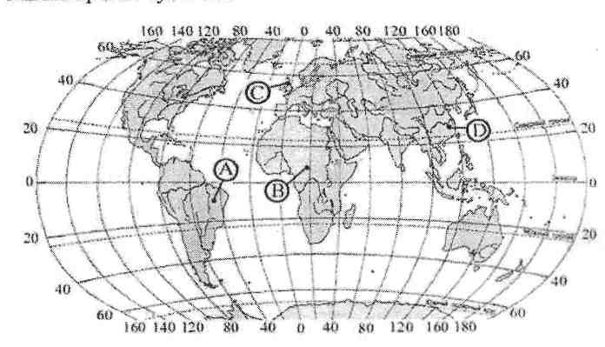
Рис. А

- Найдите соответствие

ПОНЯТИЯ  1. Меридиан  2. Азимут  3.Относительная высота  4. Горизонталь  5. Масштаб | ОПРЕДЕЛЕНИЯ  А) Линии на карте, имеющие одинаковую высоту  Б) Это число, которое показывает, во сколько раз изображение объекта на карте уменьшено по сравнению с его реальными размерами на местности  В) Это угол меду направлением на север и на какой-либо предмет местности , по часовой стрелке  Г) Это превышение одной точки земной поверхности над другой  Д) Это условно проведенная линия по земной поверхности от одного полюса к другому.

4. Какой азимут соответствует направлению на северо-восток?
А) 270⁰ Б) 45⁰ В) 360⁰ Г) 90⁰
- Какой масштаб является более крупным?
А) 1:1000 Б) 1:10 000 В) 1:100
6. Определите условные знаки:
1 | 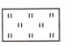 | 3 | 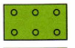 | 5
2 | 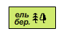 | 4 | 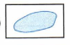 | 6

- Переведите численный масштаб – в именованный 1 : 10 000 000

8. Переведите именованный масштаб – в численный в 1 см 400 км

Часть 2

1. Определите по карте расстояние на местности по прямой от родника до церкви.
Измерение проводите между центрами условных знаков. Полученный результат округлите до десятков метров.
2. Определите по карте, в каком направлении от башни находиться родник и церковь.
3. Определите крутой или пологий склоны:
Участок №1_______________
Участок№2________________
Участок №3________________
4. Определите азимут направления от точки В до смешанного леса.
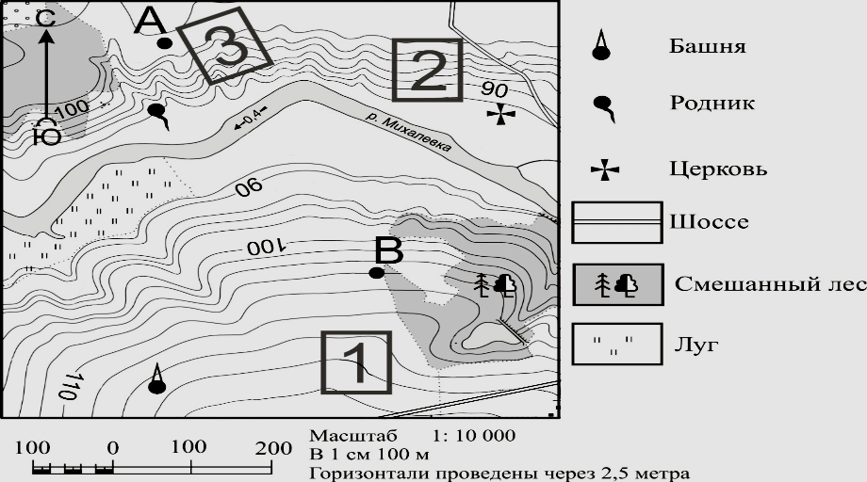

Вариант 2
Часть 1

- На какие полушария делит Гринвический (0 ⁰) меридиан земной шар

- Определите географические координаты точек С и D на рисунке А
Рис. А

- Найдите соответствие
ПОНЯТИЯ  1. Параллель  2. Бергштрихи  3. Абсолютная высота  4. Рельеф  5. Географическая карта | ОПРЕДЕЛЕНИЯ  А) Неровности земной поверхности  Б) Это уменьшенное изображение земной поверхности на плоскости при помощи условных знаков  В) Линии, показывающие направление склонов  Г) Это превышение точки земной поверхности над уровнем моря  Д) Это условно проведенная линия по земной поверхности параллельная линии экватора

- Какой масштаб является более мелким ?
А) 1:1000 Б) 1:10 000 В) 1: 100 000 Г) 1: 100
- Какой азимут соответствует направлению на юго - запад?
А)315⁰ Б) 225⁰ В) 135⁰ Г) 180⁰
- Определите условные знаки:
1 | 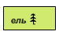 | 3 | 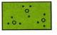 | 5
2 |  | 4 | 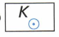 | 6
- Переведите численный масштаб – в именованный 1 : 700

8. Переведите именованный масштаб – в численный в 1 см 800 м

Часть 2

1. Определите по карте расстояние на местности по прямой от родника до дома лесника.
Измерение проводите между центрами условных знаков. Полученный результат округлите до десятков метров.
2. Определите по карте, в каком направлении от родника находиться геодезический знак и домик лесника.
3. Определите крутой или пологий склоны:
Участок №1_______________
Участок№2________________
Участок №3________________
4. Определите азимут направления от точки А до родника.

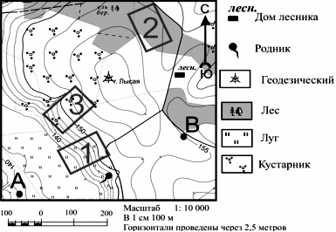

Спецификация

На выполнение работы отводится 40 минут.

В заданиях с выбором ответа в бланке ответов рядом с номером задания ученик ставит букву, которая соответствует номеру выбранного им ответа. В заданиях с кратким ответом и заданиях, где нужно дополнить утверждение – вписывается ответ в отведенное место.

Задания первой части (№1-8) оцениваются в 1 балл, задания второй части (№1- 4) оцениваются в 2 балла. Максимальное количество баллов – 16 баллов.

Шкала оценивания: «зачёт» - 6-16 баллов; «незачёт» - менее 6 баллов.

